Муниципальное автономное дошкольное образовательное учреждение

детский сад «Радость» комбинированного вида

**Педагогический проект**

**«НАШИ ЗАЩИТНИКИ»**



Автор - составитель:

Раёва Ольга Ивановна,

воспитатель первой

квалификационной категории,

С/П детский сад № 107

Нижний Тагил

2024 год

**Паспорт проекта**

|  |  |
| --- | --- |
| Название проекта: | «Наши защитники» |
| Сроки реализации проекта: | 2 недели: 12.02.2-24 – 25.02.2-24. |
| Тип проекта: | Познавательный, творческий. |
| Участники проекта: | Дети старшего дошкольного возраста (5 – 6 лет), педагоги, родители воспитанников. |
| Актуальность: | Издавна славится наша страна своими защитниками, которые охраняли границы Родины. Много славных воинов, прославивших Россию с древних времён до нашего времени.  Знакомя дошкольников с защитниками Отечества, мы зарождаем в них чувства гордости и любви.  Тема «Защитники Отечества» особенно актуальна в наше время, когда дети черпают информацию из телевизионных передач о терроризме, насилии. |
| Проблемы: | - Недостаточный уровень знаний о Российской Армии;  - Отсутствие желания в будущем стать защитником Отечества.  - Отсутствие интереса к Российской Армии. |
| Цель проекта: | Расширение представлений детей о Российской Армии. |
| Задачи проекта для детей: | *Образовательные:*   * Формировать у детей представления о Российской Армии, особенностях военной службы. * Расширять представления детей о празднике «День защитника Отечества». * Дать понять, что праздник День Защитника Отечества – праздник для всей страны и своей семьи. * Обогащать и активизировать словарь детей. * Побуждать детей к поиску информации о значении праздника.   *Развивающие:*   * Развивать  познавательную активность. * Развивать коммуникативные навыки детей.   *Воспитательные:*   * Воспитывать чувство гордости за свою армию. * Вызвать желание быть похожими на сильных российских воинов. |
| Задачи для родителей: | * Приобщать родителей к участию в жизни детского сада. * Способствовать активному участию в реализации проекта. * Привлечь к патриотическому воспитанию детей в семье. |
| Задачи для педагогов: | * Вовлечь родителей в совместную деятельность с детьми. * Организовать работу с воспитанниками и их родителями по реализации проекта. |
| Предполагаемый результат: | * Повышение знаний у детей о Российской армии. * Проявление у детей интереса к армии, уважения к защитникам Отечества. * Стремление детей к совершенствованию физических качеств, к   укреплению здоровья. * Стремление детей отражать свои знания, впечатления, мысли и чувства в играх, в исполнении песен,  в чтении стихов, изобразительной деятельности. * Повышение заинтересованности родителей в формировании чувства патриотизма у детей. |
| Методический продукт проекта: | - Тематический альбом «Солдаты в нашей семье».  - Чемоданчик знаний «23 Февраля».  - Раскладушка «Богатыри Земли русской».  - Подарки для папы. |

**Введение**

Любовь к Родине, патриотизм в Российском государстве были чертой национального характера. Но в последние годы стала заметна утрата нашим обществом традиционного российского патриотического сознания. Сейчас работа в данном направление актуальна и особенно трудна, требует большого такта и терпения, так как в молодых семьях вопросы воспитания патриотизма, гражданственности не считаются важными и, зачастую, вызывают лишь недоумение. Если раньше мы прославляли службу в армии, и каждый мечтал вырастить поистине защитника отечества, то теперь приоритеты несколько изменились. Мы живём в то время, когда отклонения становятся нормой. Считается нормальным, любой ценой уклонится от службы в армии.

В настоящее время мы столкнулись с проблемой, что дети практически ничего не знают о Российской Армии, о людях военных профессий, о воинах - героях, которые отдали жизнь за мирное небо над нашей головой.

Таким образом, отсутствие у детей знаний по этой теме, привело нас к выводу, что необходимо познакомить детей с историей возникновения праздника, с российской Армией и её представителями, воспитать чувство патриотизма у детей. Вследствие этого была выбрана данная тема проекта и принято решение в необходимости его реализации.

Данный проект подходящий повод рассказать детям, что такое смелость и отважность, а с другой стороны – привить любовь к своей стране, воспитать патриотов, чувство гордости за свою армию и вызвать желание быть похожими на сильных российских воинов.

*Во время беседы с детьми мы выяснили:*

**Модель трех вопросов:**

|  |  |  |
| --- | --- | --- |
| Что мы знаем? | Что мы хотим узнать? | Что мы будем делать? |
| Поздравляют мужчин и дарят им подарки.  В детском саду бывает праздник, на котором танцуют, поют песни, рассказывают стихи об Армии.  Мама дома поздравляет папу. | Что такое праздник 23 февраля?  Что такое защищать Родину?  Что такое военная техника?  Почему мальчики уходят в армию? | Посмотрим мультики.  Почитаем с воспитателем и дома книги.  Расскажет воспитатель.  Спросим у родителей. |

В результате беседы с детьми была поставлена ***цель проекта:*** *Расширение представлений детей о Российской Армии.*

***Задачи:***

*Для детей:*

*Образовательные:*

1. Формировать у детей представления о Российской Армии, особенностях военной службы.
2. Расширять представления детей о празднике «День защитника Отечества».
3. Обогащать и активизировать словарь детей.

*Развивающие:*

1. Развивать  познавательную активность.
2. Развивать коммуникативные навыки детей.

*Воспитательные:*

1. Воспитывать чувство гордости за свою армию.
2. Вызвать желание быть похожими на сильных российских воинов.

*Для родителей:*

* Приобщать родителей к участию в жизни детского сада.
* Способствовать активному участию в реализации проекта.
* Привлечь к патриотическому воспитанию детей в семье.

*Для педагогов:*

* Организовать работу с воспитанниками и их родителями по реализации проекта.

***Предполагаемый результат:***

* Повышение знаний у детей о Российской армии.
* Проявление у детей интереса к армии, уважения к защитникам Отечества.
* Стремление детей к совершенствованию физических качеств, к   укреплению здоровья.
* Стремление детей отражать свои знания, впечатления, мысли и чувства в играх, в исполнении песен,  в чтении стихов, изобразительной деятельности.
* Повышение заинтересованности родителей в формировании чувства патриотизма у детей.

***Методический продукт проекта:***

* Тематический альбом «Солдаты в нашей семье».
* Чемоданчик знаний «23 Февраля».
* Раскладушка «Богатыри Земли русской».
* Подарки для папы.

**Этапы реализации проекта**

|  |  |
| --- | --- |
| Подготовительный | - Подбор методической, детской художественной литературы, иллюстративного материала поданной теме.  - Анкетирование родителей «Нравственно-патриотическое воспитание ребенка».  - Информирование родителей. |
| Основной | - Создание в группе условий для реализации проекта: выставка книг, альбом с фотографиями военных, иллюстрации военной техники, выставка игрушечной военной техники.  - Образовательная деятельность по реализации содержания проекта. |
| Итоговый | - Подведение итогов по реализации проекта.  - Презентация итогов реализации проекта.  - Праздник «День защитника Российского Отечества». |

**Системная паутинка проекта**

***Физическое развитие***

**Игры соревновательного**

**характера.**

**Подвижные игры.**

**Беседы с детьми о том, как издавна русский народ следил за своим здоровьем.**

***Художественно - эстетическое развитие***

**Пение песен об армии.**

**Утренник «Защитники**

**Российского Отечества».**

**Изобразительная**

**деятельность.**

***Социально - коммуникативное***

***развитие***

**Дидактические игры.  
Сюжетно – ролевые игры.**

**Свободное общение на тему проекта.**

**Художественно-речевая деятельность.**

***Речевое развитие***

**Восприятие литературных произведений на тему проекта.**

**Оформление книжной выставки.**

**Совместное составление рассказа об армейской службе папы или дедушки**.

***Познавательное***

***развитие***

**Беседы.**

**Просмотр познавательных презентаций, видеороликов о**

**русских богатырях.**

**Рассматривание иллюстраций в книгах, энциклопедиях.**

**Содержание проекта в соответствии с образовательными областями**

|  |  |  |
| --- | --- | --- |
| Образовательная область | Вид деятельности | Содержание деятельности |
| Социально - коммуникативное развитие | Игровая деятельность | *Дидактические игры:*  «Узнай род войск».  «Военные профессии».  «Соберём картинку».  «Что нужно человеку военной профессии».  *Сюжетно-ролевые игры*  «Моряки», «Лётчики», «На боевом посту». |
| Коммуникативная деятельность | *Беседа:* «Есть такая профессия – Родину защищать». |
| Познавательное развитие | Познавательная деятельность | *Беседа* «День защитника Отечества - 23 февраля».  *НОД:*  «Наша Армия родная».  «Профессия Военнослужащий».  *Выставка* игрушечной военной техники.  *Презентация* «День Защитника Отечества» -23 февраля. |
| Речевое развитие | Восприятие художественной литературы | *Заучивание* стихотворения «Шинель», Е. Благинина.  *Рассматривание* выставки книг.  *Чтение* «Первый ночной таран», Алексеев, Ю. Коваль «На границе», Я. Длуголенский «Что могут солдаты»,  *Разучивание* стихотворений к празднику.  *Чтение* пословиц и поговорок.  *Загадывание* загадок. |
| Художественно-эстетическое развитие | Изобразительная деятельность | *Рассматривание картин* «Три богатыря» Васнецова, «На границе» М. Самсонова.  *Рисование****:*** «Танк», «Мой папа-солдат», «Наша армия родная».  *Лепка:* «Солдат с собакой», «Самолет».  *Аппликация* «Военная рубашка».  *Конструирование* из бумаги «Самолеты».  *Изготовление* открыток – подарков для пап. |
| Музыкальная деятельность | *Прослушивание и беседа*: М. Глинка «Славься», А. Бородин «Богатырская симфония», Р. Шуман «Смелый наездник»; Мусоргский «Богатырские ворота».  *Разучивание песен* «Наша Родина сильна» А. Филиппенко, Т. Волгина; «Будем в армии служить» муз. Ю. Чичкова сл. В. Малкова, «Песня о папе» В. Шаинский.  *Музыкальные игры* «Наша армия» М. Красев, «Кто лучше шагает» С. Василенко. |
| Физическое развитие | Двигательная деятельность | *Физкультминутки:*  «Пилоты».  «Мы военные».  «Самолет».  *Пальчиковая гимнастика:*  «Бойцы-молодцы».  «Наша армия».  «Защитники Отечества».  *Подвижные игры*: «Чья команда быстрее?», «Чей самолетик дальше долетит», «Самолеты», «Сапер», «Танки», «Меткие стрелки».  *Эстафеты* «Полоса препятствий», строевые упражнения.  *Задания - тренинги* «Летчик**»,** Пройди по мостику», «Пролезь по гимнастической стенке». |

**Работа с родителями:**

1. Информирование о проекте.
2. Поздравление пап и дедушек с праздником
3. Консультации «Нравственно-патриотическое воспитание детей старшего дошкольного возраста», «Семейные традиции».
4. Домашние задание для родителей: оформить на листах А4 фото папы (или родственника) служивших в армии, написав краткое описание о служивом (какие войска, звание, какие трудности встречались и т.д.
5. Предложить родителям вместе с детьми понаблюдать за военными (выправка, поведение, форма и т.д.).

**Список литературы и источников:**

1. От рождения до школы. Основная общеобразовательная программа дошкольного образования. Под.ред. Веракса Н. Е., Комарова Т. С., Васильева М. А.  - М.: «Мозаика –Синтез», 2015.
2. Алёшина Н.В. «Патриотическое воспитание дошкольников». Методическое пособие / Н. В. Алешина. - Москва: ЦГЛ, 2004. - 252, [1] с.; 20 см. - (Серия: Воспитание человека). ISBN 5-94916-036-3 (в обл.). <https://search.rsl.ru/ru/record/01002571516>. Дата обращения 07.02.2024.
3. Веракса Н. Е., Веракса А. Н. Проектная деятельность в дошкольных учреждениях. – М.: Просвещение, 2016.
4. Ляпуновв А., Ушакова Е. Дошкольникам о защитниках Отечества. Старший дошкольный возраст (5 – 7 лет). СПб, ДЕТСТВО – ПРЕСС, 2018.
5. Пудовина Е.И. Государственные праздники Российской Федерации. Методическое пособие. - М.: Айрис-Пресс, Айрис дидактика, 2005. ISBN 5-8112-0620-8: 5000. 64https://search.rsl.ru/ru/record/01002579636. Дата обращения 05.02.2024.

**Приложения**

***Дидактические игры***

*«Узнай род войск»*

Задачи: Развивать внимание, закреплять и активизировать словарь, воспитывать самостоятельность.

Описание: На столе изображения солдат различных родов войск. Воспитатель загадывает одного из них. Дети задают вопросы воспитателю, пытаясь отгадать, кого он загадал. Можно отвечать только да или нет (далее игра проводится с кем-то из детей в качестве ведущего).

*«Военные профессии»*

Задачи: закрепить знания детей о военных профессиях (танкист, военный лётчик, артиллерист, пограничник и др.); развивать наблюдательность, память; воспитывать любовь к Родине.

Описание: Ведущий (ребёнок) описывает представителя одной из военных профессий. Дети должны определить по характерным особенностям, кого загадал ведущий. Кто отгадал первым, становится ведущим.

«Соберём картинку»

Описание: Детям предлагаются разрезные картинки танка, военного самолёта, военного вертолёта, военного катера, подводной лодки, военной машины. Предложить собрать из частей целое изображение.

«Что нужно человеку военной профессии»

Описание: играющим раздаются большие карточки «игровые поля». Они называют профессию изображенного человека. Затем по очереди, переворачивая маленькие карточки, играющие называют, то что изображено (транспортное средство, атрибуты формы, вид войск) и определяют, подходит она или нет. Если подходит тогда играющий выкладывает ее на «игровое поле».

***Физкультминутки***

*«Пилоты».*

Мы отважные пилоты. (Руки в стороны с наклонами)

Водим в небе самолеты. (Имитация)

Над родной землей летаем, (Вращение туловище)

Обгоняя птичьи стаи. (Махи руками)

Хоть взлетаем высоко – (Прыжки на месте)

Приземляемся легко! (Посадка на место)

*«Мы военные».*

Мы станем все военными, Шагают на месте.

Большими, здоровенными. Руки вытянуть вверх, опустить.

*«Богатыри»*

Дружно встали.

Раз! Два! Три!

Мы теперь богатыри! Руки в стороны.

Будем в Армии служить,

Будем Родину любить. Движения повторяются.

Сад и дом свой охранять, Наклон вперёд, смотрим в «бинокль».

Будем мир мы защищать! Шагают на месте.

*«Самолет»*

Мы летим под облаками,

А земля плывет под нами:

Роща, поле, сад и речка, Махать руками, словно крыльями.

И дома и человечки.

Мы летать устали что-то,

Приземлились на болото. Несколько глубоких приседаний.

*«Богатыри»*

Дружно встали.

Раз! Два! Три!

Мы теперь богатыри! Руки в стороны.

Будем в Армии служить,

Будем Родину любить. Движения повторяются.

Сад и дом свой охранять, Наклон вперёд, смотрим в «бинокль».

Будем мир мы защищать! Шагают на месте.

Мы ладонь к глазам приставим,

Ноги крепкие расставим.

Поворачиваясь вправо, Поворот вправо.

Оглядимся величаво,

И налево надо тоже Поворот влево.

Поглядеть из-под ладошек.

И направо, и еще Поворот вправо.

Через левое плечо. Поворот влево.

***Пальчиковая гимнастика***

*«Бойцы-молодцы»*

Пальцы эти - все бойцы (Показать раскрытые ладони).

Удалые молодцы.

Два - больших и крепких малых

И солдат в боях удалых.

Два - гвардейца-храбреца (Сжать пальцы в кулаки и поочередно разжимать пальцы на обеих руках одновременно, начиная с больших).

Два - сметливых молодца.

Два - героя безымянных.

Но в работе очень рьяных!

Два - мизинца-коротышки -

Очень славные мальчишки!

*«Наша армия»*

Аты-баты, аты-баты!

На парад идут солдаты!

Вот идут танкисты,

Потом артиллеристы,

А потом пехота -

Рота за ротой!

(Поочередно «шагают» указательным и средним пальцами правой и левой руки).

*«Защитники Отечества».*

Пальцы эти – все бойцы.

Удалые молодцы.

Два больших и крепких малых

И солдат в боях бывалых.

Два гвардейца – храбреца!

Два сметливых молодца!

Два героя безымянных,

Но в работе очень рьяных!

Два мизинца – коротышки –

Очень славные мальчишки!

(Растопырить пальцы на обеих руках, потом сжать их в кулак.

Приподнять два больших пальца, другие крепко прижать к столу.

Приподнять указательные пальцы, другие крепко прижать к столу.

Приподнять средние пальцы, другие крепко прижать к столу.

Приподнять безымянные пальцы, другие крепко прижать к столу. Приподнять мизинцы. Хлопнуть ладонями по столу.

***Подвижные игры***

|  |  |  |
| --- | --- | --- |
| Название | Задачи | Содержание |
| «Самолеты» | Развивать ориентировку в пространстве.  Закреплять навык построения в колонну.  Упражнять в беге. | Дети строятся в 3-4 колонны в разных местах площадки, отмеченных флажками. Дети изображают летчиков на самолетах. Они готовятся к полету. По сигналу «К полету готовься!» дети кружат согнутыми в локтях руками – заводят мотор. По сигналу «Летите!» дети поднимают руки в стороны и «летят» врассыпную, в разных направлениях. По сигналу «На посадку!» - летчики находят свои места и приземляют самолеты, строясь в колонны, и опускаются на одно колено. Воспитатель отмечает, какая колонна построилась первой.  Правила: Летчики должны взлетать только после сигнала «Летите!». По сигналу «На посадку!» - летчики должны возвратиться в свои колонны, на те места, где выложен их знак (поставлен флажок). |
| «Сапер» | Развивать быстроту, ловкость. | Правила: По залу разбросаны шары двух цветов (мины). Напротив каждой команды стоит корзина. По сигналу «Собрать мины» каждая команда собирает шары своего цвета. Побеждает та команда, которая быстрее соберет шары. |
| «Танки» | Развивать двигательные умения, быстроту, ловкость. | Правила: На полу в центре зала лежат обручи – танки, по количеству на один меньше, чем детей. Под музыку дети бегают вокруг обручей. Как закончилась музыка, каждый участник торопится занять место в «танке» (становится в обруч). Тот, кому не хватило «танка» (обруча, выходит из игры). После чего убирают один обруч. Игра продолжается до тех пор, пока не останется два игрока и один обруч. |
| «Меткие стрелки» | Воспитывать выдержку и дисциплинированность.  Совершенствовать на-выки в бросании мяча в вертикальную цель. | Описание: Детям раздают мячи. Воспитатель вместе с детьми произносит:  Крепки руки, меток глаз.  Трудно армии без нас.  В цель мячи кидаем –  Точно попадаем. |

***Сюжетно-ролевые игры***

|  |  |  |
| --- | --- | --- |
| Название | Задачи | Содержание |
| «Моряки» | Формировать игровые умения.  Воспитывать дружеские взаимоотношения, чувство коллективизма. | Оборудование: атрибуты для игры: морской воротник, фуражка капитана, медицинский халат, медицинский набор, якорь, штурвал, бинокли.  Описание игры:  Дети совместно с воспитателем строят борт корабля, на палубе размещают штурвал, устанавливают трап, якорь, места для пассажиров. Отправляются в путешествие на корабле. Капитан определяет курс корабля и отдаёт команды, рулевой у штурвала, матросы надраивают палубу, радист сообщает о движения судна, врач следит за здоровьем команды на корабле, кок готовит еду для всей команды. Все находятся в плавании. Потом возвращаются домой, покидают корабль сначала пассажиры, доктор, матросы, последним уходит капитан. |
| «Лётчики» | Помогать, детям налаживать взаимодействие в совместной игре.  Формировать умение развернуть сю-жет.  Обогащать словарь, развивать речь детей. | Описание игры:  Первый пилот – командир экипажа, управляет самолётом во время полёта, руководит действиями членов экипажа. Второй пилот – дублирует действия первого пилота. Штурман – следит за навигационной обстановкой, работает с картой. Пассажир – покупает билет, соблюдает правила поведения во время полёта. Бортмеханик – обслуживает системы самолёта и двигателя. Стюардесса – обслуживает пассажиров и экипаж (подаёт воду, чай, кофе), следит за состоянием пассажиров. |
| «На боевом  посту» | Учить детей игровым действиям (наблюдать, охранять, защищать, преодолевать препятствия, оказывать помощь). | Описание игры:  Берём все необходимые атрибуты. Строим из модулей горы, где будут нести дозор пограничники. Из скакалок имитируем рвы и реки. Мелом рисуем леса, болота и т. д. Пограничникам нужно будет преодолеть все препятствия. Ставим палатку, где медсёстры оказывают помощь при необходимости. Выбираем командира, распределяем роли пограничников, лазутчика и медсестёр. |

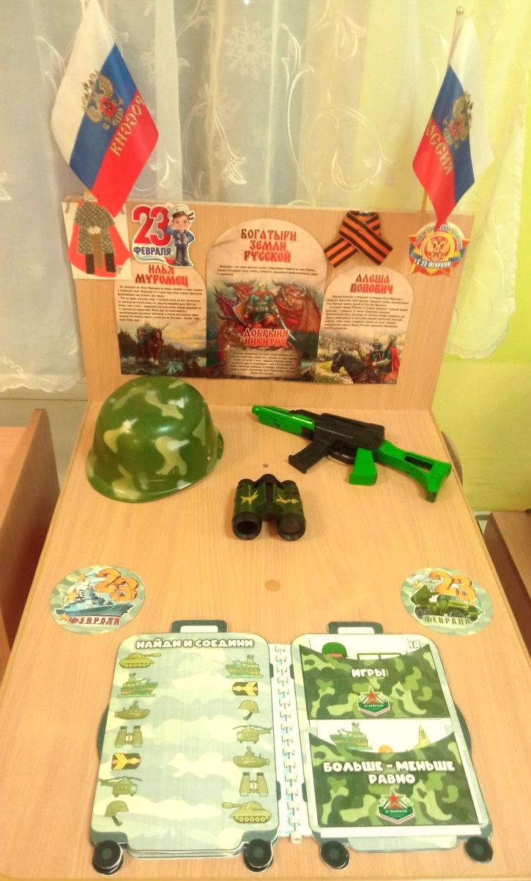

**Оформление группы к празднику**

с

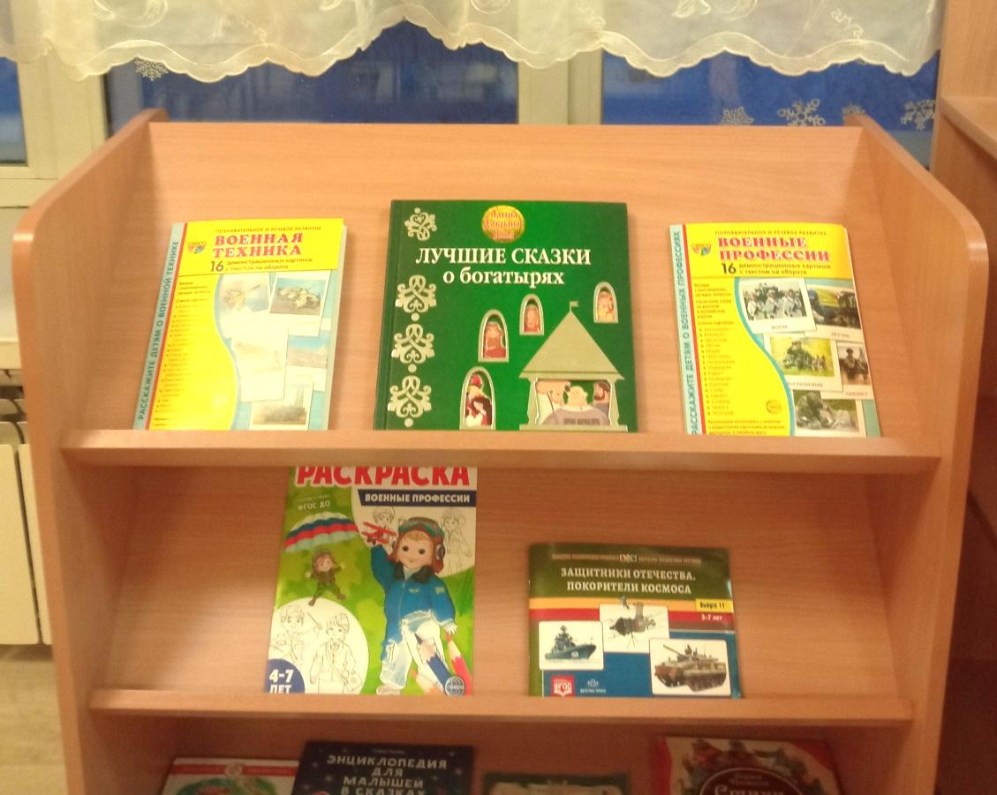

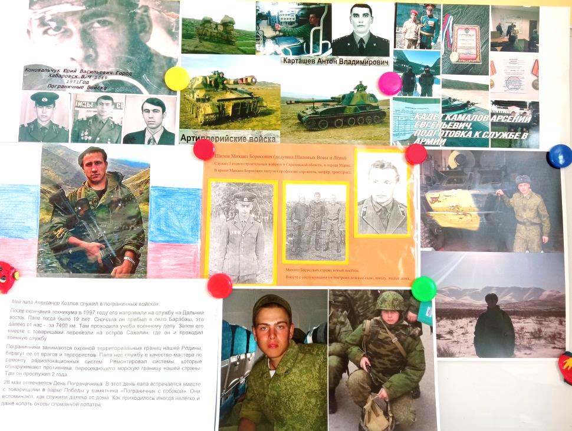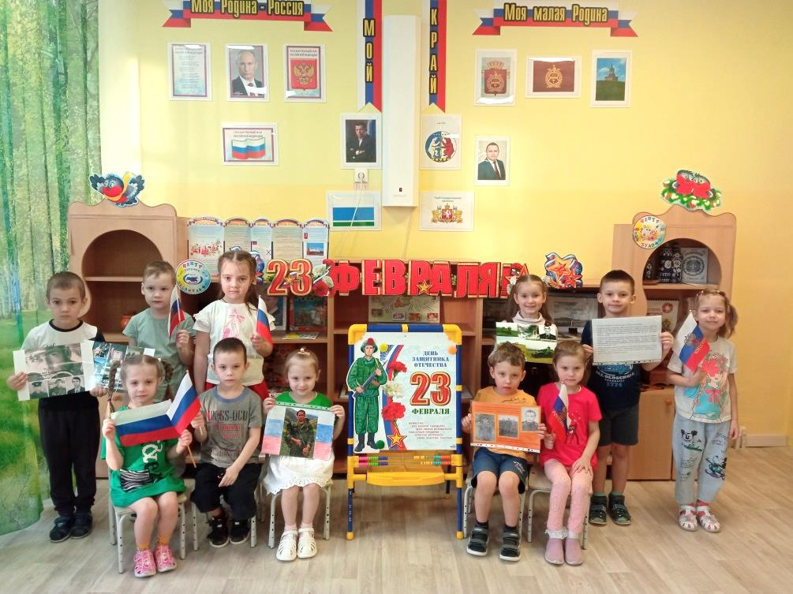

**Фотоколлаж**

**«Солдаты моей семьи»**

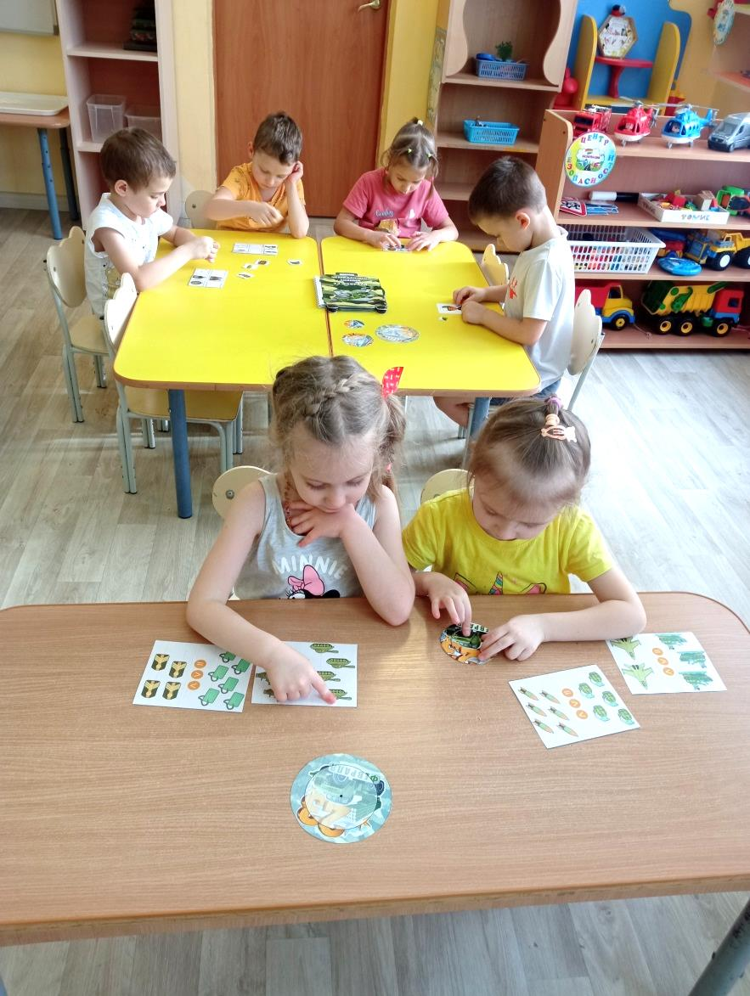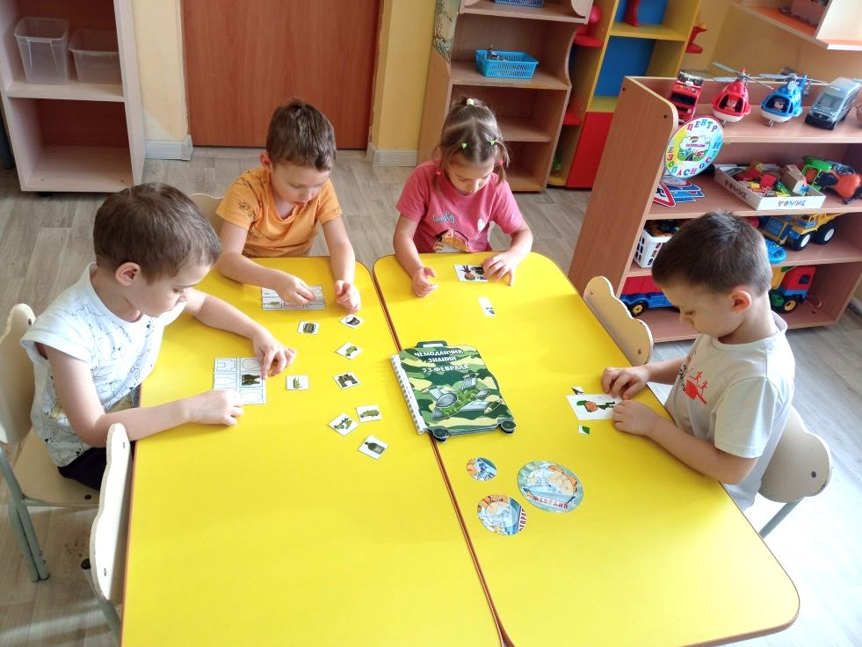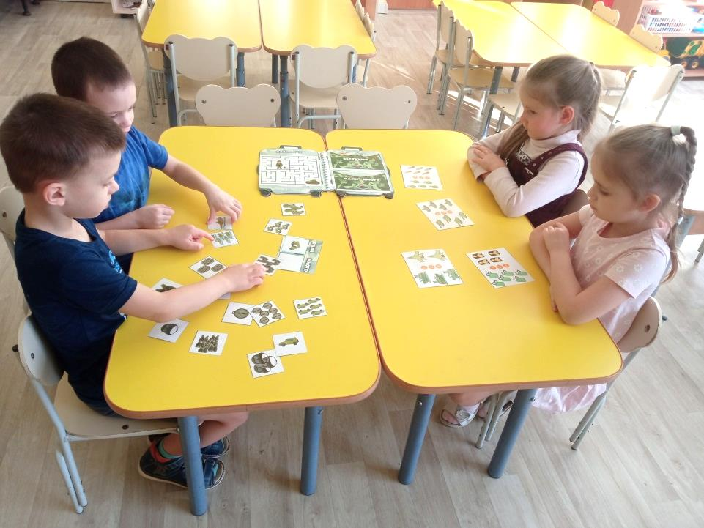

**Игры с Чемоданчиком знаний «23 Февраля»**